**Modelo estocástico con revisión continua unidad I X**

**De esta unidad es el único problema que estudiaremos y resolveremos**

Ejemplo tipo: un hospital presta servicios en una comunidad, uno de los insumos que utiliza es la película de rayos x, que se pide a un proveedor fuera de la ciudad. Como encargado de suministros debe determinar cómo y cuánto comprar, es decir como actuar para que el hospital no se quede sin éste elemento crítico a un costo que sea tan bajo como sea posible:

Para efectuar el análisis, identificaremos la característica del sistema, en este caso se trata de un solo artículo cuya demanda anual es relativamente constante de 1500 unidades por mes y puede considerarse determinística.

El proveedor se ha comprometido por contrato a satisfacer los pedidos en una semana (tiempo guía L = 1 semana).

No está permitido el déficit.

Datos clave:

Costo fijo de $ 100 para cubrir los costos del pedido, el costo de compra es de 20 $ por película, la tasa de transferencia es del 30 %

Determinar la cantidad óptima de pedido, su costo total, el tiempo entre pedidos, el número de lotes.

Graficar q en función del tiempo

Graficar los distintos costos incurridos en función de las cantidades compradas

Determinar el punto de nuevos pedidos. (R)

¿Cuál debe ser el stock de seguridad para que la probabilidad de desabastecimiento de la película sea inferior al 5 %? Siendo la desviación estándar de 1000 unidades

**Resolución**

**Reproduciremos lo visto en el modelo nº2 Stock de seguridad:**

“A menudo no es conveniente terminar un período con stock nulo como suponía el modelo anterior ya que la demanda puede variar (incrementarse) y podemos quedarnos sin la cantidad de mercadería suficiente. Por ello es prudente tener un stock de protección.

El problema es similar al modelo nº 1 por lo que al costo calculado en 1 le debemos sumar el costo de almacenamiento del stock de protección.

**CTE = ½ . T .C1 . q + K  + b . D + Sp . C1 . T** para determinar el tamaño del lote óptimo también se deriva y se iguala a cero y dado que Sp , C1 y T son constantes las expresiones de qo y To quedan igual que antes:

 

Cuando analizamos este tema suponíamos una demanda constante y conocida, con alguna excepción posible, donde definíamos el stock de seguridad sin tomar mayores recaudos.

Ahora nuestro estudio es enfrentar una situación de demanda aleatoria, lo cual complejiza la situación.

En el modelo nº 1 al comienzo teníamos certeza y el esquema q = f (t) era



Luego consideramos el stock de seguridad, también con certeza pero con recaudo adicional



Ahora si tenemos demanda aleatoria lo visto en los párrafos precedentes pierde sentido.

Podemos imaginar dada la complejidad del tema una variación lineal al comienzo del período (desde ya que no lo es) y en un momento particular si considerar la situación con demanda aleatoria, puede ocurrir lo siguiente

En este caso teñíamos previsto renovar el stock en el instante T1 , posteriormente en T2 y así sucesivamente, y suponíamos una demanda conocida, constante que la representábamos en forma lineal.

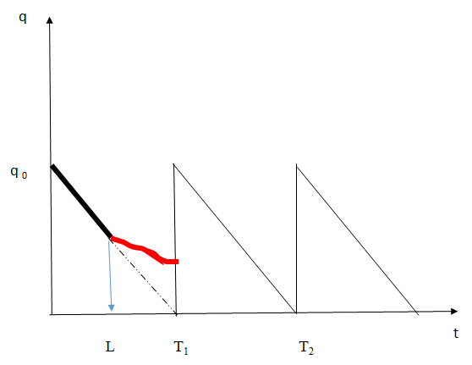

Pero dicha suposición como mencionamos, con demanda aleatoria carece de valor.

Ahora surge otro parámetro que denominamos con la letra L que representa el tiempo guía el cual es el tiempo que tarda el proveedor en entregarnos la mercadería.

Hasta ese momento, para nuestros pronósticos y para simplificar algo tan complejo, supondremos una variación lineal al comienzo del período, en el cual hay stock y podemos absorber la demanda hasta que llegamos al tiempo guía en el cual la demanda (línea roja) puede ser inferior a la prevista como se aprecia en la figura anterior, con lo cual al final tendremos un stock residual, lo cual no es una dificultad si el producto no es perecedero.

La situación más comprometida puede apreciarse en la siguiente figura en la cual la demanda supera las previsiones y nos quedamos con faltante, situación crítica si es medicación para diversas patologías graves.

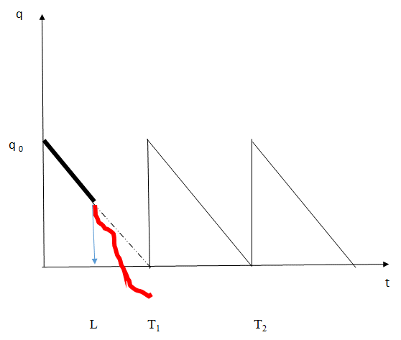

Si prestamos atención a la curva roja que representa la demanda después del tiempo guía.

Para evitar esta situación por cierto grave, es que podemos disponer del stock de protección como vimos en el modelo 2, ahora determinaremos dicho stock con algún criterio más riguroso.

Pero antes de abordar dicho análisis determinaremos el lote económico q0 y el tiempo de reposición T0

Para ello debemos aplicar las ecuaciones vistas

 

C1 en ocasiones es muy difícil de calcular por razones de disponibilidad de tiempo, es por ello que suele aplicar lo que se denomina coeficiente de transferencia r y aceptaremos sin profundizar que

C1 T = H = r * b (nota en la bibliografía se usa la siguiente simbología (H = i c) donde i es el costo de oportunidad de tener el dinero inmovilizado en stock, y c el costo de adquisición.

Es decir el costo de almacenamiento es proporcional a b (costo de adquisición) aspecto discutible por cierto, pero aceptado por la bibliografía en general.

Hagamos un resumen del problema planteado

D = 1500 u / mes * 12 mes /año = 18000 u / año

b= 20 $ /u r = 0,3

H = r* b= 03 * 20 = 6 $

K = 100

$q_{0 }$ = $\sqrt{\frac{2 K D}{H}}= \sqrt{\frac{2*100*18000}{6}}$ = 775 u

$$T_{0}= \frac{T}{n}= \frac{T}{D} q_{0}= \frac{1 año}{18000 \frac{u}{año}}775 u= 0,04305 año=2,23 semana$$

Con una simple regla de tres simple determinamos el punto R denominado punto de reorden, sería el nivel de inventario al cual cuando se llega se debe emitir un nuevo pedido, teniendo en cuenta que el proveedor demora una semana en cubrir el pedido.

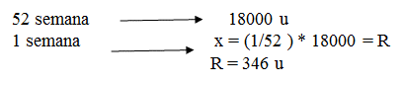

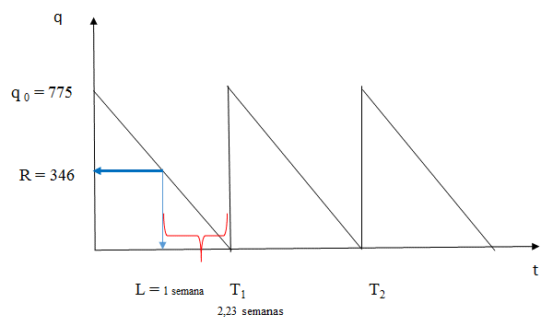

Ahora si vamos a determinar el stock de protección.

La pregunta a contestar era “¿Cuál debe ser el stock de seguridad para que la probabilidad de desabastecimiento de la película sea inferior al 5 %? Significa que deseamos un 95 % de probabilidad de tener inventario, puede ser otro valor claro está, pero un mayor nivel de seguridad nos conlleva a tener un nivel de inventario muy elevado y por lo tanto más costoso, y viceversa menor porcentaje de tendremos menos costos por nivel de inventarios de seguridad más bajo pero mayor incertidumbre.

Siendo la desviación estándar de 1000 unidades

Veamos este dato para que nos sirve

Cada semana guía de cada lote tendrá una varianza ${σ_{x}}^{2}$

$$σ^{2}= {σ_{x}}^{2}+ {σ_{x}}^{2}+ {σ_{x}}^{2}+ {σ_{x}}^{2}+……….. =n {σ_{x}}^{2}=52 {σ_{x}}^{2}$$

$${σ_{x}}^{2}= \frac{1}{52} σ^{2}$$

$σ_{x}= \sqrt{\frac{1}{52}} σ$ = $\sqrt{\frac{1}{52}}*1000=0,13867*1000=138,67$

$σ_{x}=138,67$

Siguiendo la simbología utilizada en estadística, denominamos con x la incógnita es decir el stock de seguridad la demanda media $μ$ serán los puntos de reorden R

$$Z= \frac{x- μ}{σ_{x}}$$

Z es el parámetro reducido con la que trabajamos en la tabla de distribución normal

Para una probabilidad menor o igual del 95 % nos arroja un Z = 1,65 (ver al final del ejercicio)

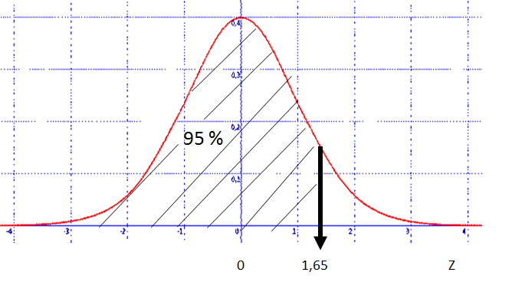

En cualquier tabla de distribución normal buscamos para la probabilidad del 95 % nos arroja un z = 1,65 (ver en página siguiente resolución con Excel)

$$Z= \frac{x- μ}{σ_{x}} =1,65= \frac{x-346}{138,67}$$

X – 346 = 1,65 * 138,67 =228,8 u

Importante 228,8 u es la cantidad que debemos aumentar al comienzo de cada período

X = 228,8 + 346 =574,5 este será nuestro nuevo punto de reorden, es decir cuando el stock llegue a este nivel, debemos realizar un nuevo pedido.

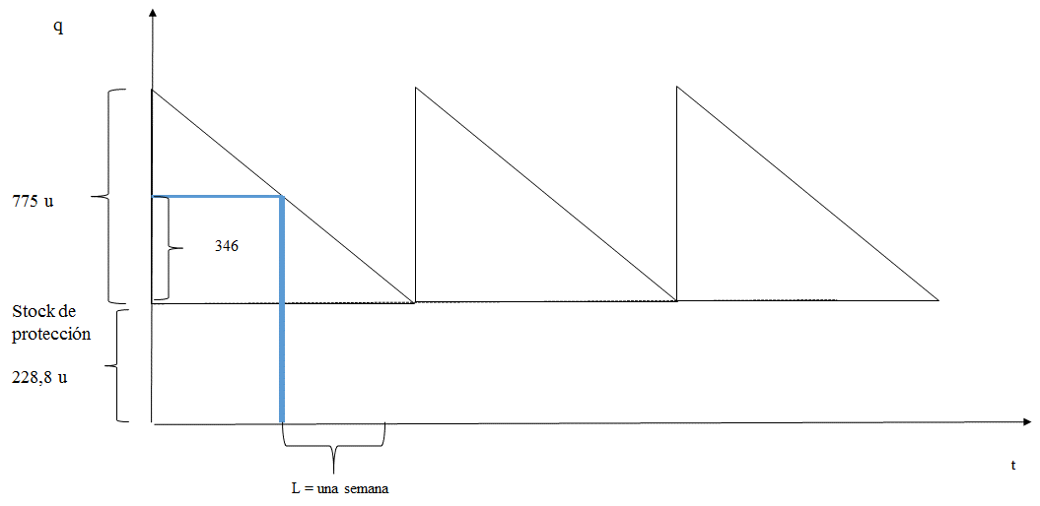

Cálculo de CTE

**CTE = ½ . T .C1 . q + K  + b . D + Sp . C1 . T**

CTE = ½ . T .C1 . q + Sp . C1 . T + K  + b . D

CTE = ½ . T .C1 . q + Sp . C1 . T + K  + b . D

CTE = C1 . T (½ .. q + Sp) . + K  + b . D

Si C1 T = H

Nuestro nuevo CTE = H $\left(\frac{1}{2} q+S_{p}\right)$ + $\frac{K D}{q}+ bD$

CTE = 06 ( 0,5 * 775 +228,8 ) + $\frac{100*18000}{775}+20*18000=366020,38 \$$

Anexo

Determinación de Z a partir de una probabilidad conocida con Excel

Abrimos un hoja de Excel vamos a Fórmulas y allí seleccionamos funciones estadísticas y dentro del cuadro de diálogo aparece INV.NORMAL.ESTAND luego hacemos click en aceptar

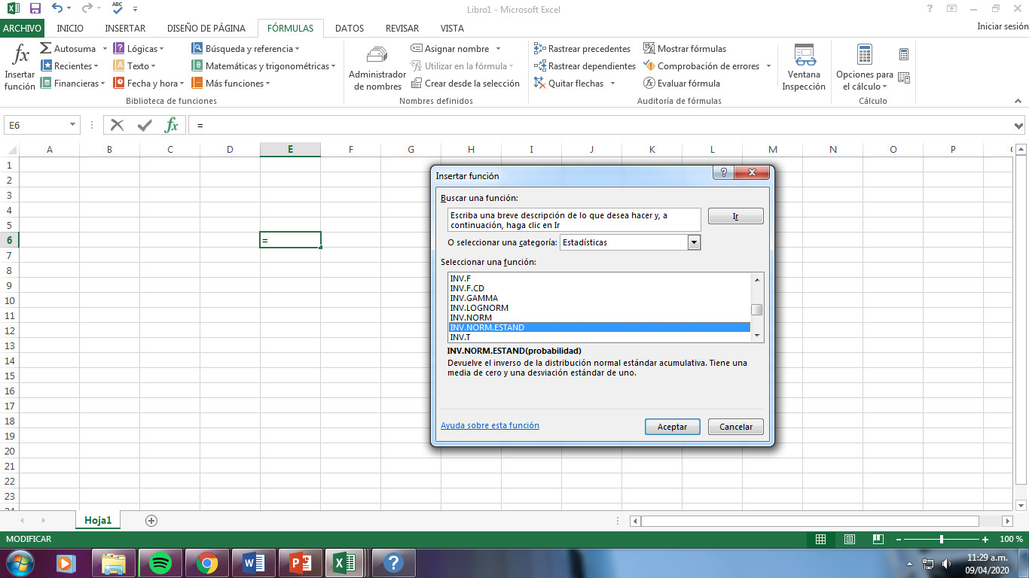

Y aparece el siguiente cuadro de diálogo

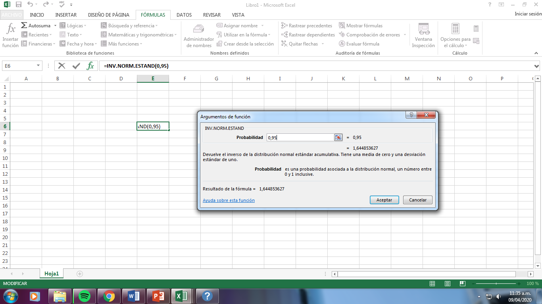

Hacemos click en aceptar y tendremos el parámetro z correspondiente.